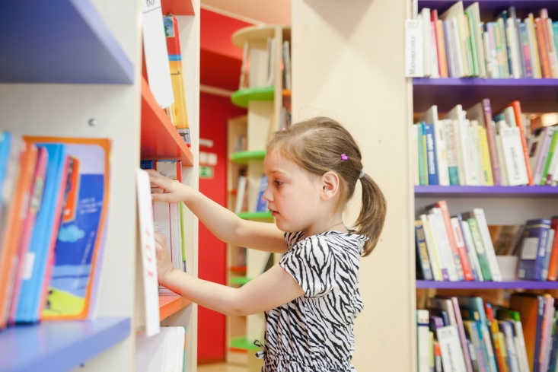
Родителям на заметку
«Домашняя библиотека»
В каждом доме, у читающих семей, есть книжное хозяйство. А удобно ли им пользоваться вашим детям? Если книг немного, найти нужного автора или книгу не составит труда. Но книги имеют удивительную способность «размножаться», и найти нужную книгу становится все труднее. Устройте вместе с ребенком интересную игру «Книжное перенаселение». Все вместе разгребите книжные завалы таким образом:
1. Определите сначала, в какой стране, какая книга живет. Папиным книгам свое место, маминым – свое, а Винни-Пуху и Чебурашке свой уголок.
2. Расселите книги по «городам», расселите их по «улицам». И названия у улиц тоже есть – Детективная, Детская, Деловая и т. д.
3. На улицах есть и домики (книжные шкафы или полки). Пропишите книги по этажам.
4. Расставьте книги в алфавитном порядке по авторам или соберите все сборники сказок, стихов, детективов, кулинарии и … что еще у вас есть?
5. Заселяйте полки по очереди, расставляя в алфавитном порядке.
6. Расселение успешно прошло, но это не конец игры. Надо книги «прописать». Книга, как человек, у нее есть имя (название), фамилия (автор), дата рождения (год выпуска), место рождения (издательство). Заведите ей паспорт. На отдельной карточке запишите данные каждой книги, затем соберите их в картотеку.
Адрес может выглядеть так «Д 2» – детская полка, второй ряд.
Это дело не одного дня, но как рад будет ваш ребенок и сколько плюсов в такой игре, вы понимаете сами.
В круге детского чтения сказки стоит выделить особо. Они – целый мир, своеобразная философия, на понятных образах показывающая разнообразие и эмоциональность окружающего мира. Сказки, легко запоминаясь, осознаются постепенно, их скрытый смысл всплывает в сознании ребенка по мере взросления, давая мудрые советы уже из памяти. Сказки помогают формировать правильное поведение в различных жизненных ситуациях.
Если вы затрудняетесь в выборе книг, начните чтение с произведений детской классики. Дети до сих пор охотно слушают и читают произведения А. Пушкина, К. Чуковского, С. Маршака, С. Михалкова, А. Барто, В. Драгунского и других, известных вам с детских лет.
Из современных писателей, пишущих для детей, рекомендуем обратить внимание на М. Боровицкую, М. Яснова, А. Усачева, М. Москвину, С. Седова, В. Лунина, О. Кургузлова, И. Пивоварову, Е. Матвееву и др.
Кроме новых имен, издаются и незаслуженно забытые авторы, писавшие для детей, например, Л. Чарская.
И помните, что вам, обязательно, помогут выбрать качественную книгу для чтения и помогут разобраться во всем многообразии современной детской литературы в детской библиотеке.

Воспитатели группы «Дюймовочка»:
Е.М. Титова, Н.М. Скрыпченко

